09.02.2026

Nationalparks Gesäuse und Kalkalpen starten gemeinsamen Ranger-Lehrgang

Admont/Molln: Der Nationalpark Gesäuse und der Nationalpark Kalkalpen bieten 2026/27 erneut einen gemeinsamen Lehrgang zur Ausbildung von zertifizierten Nationalpark Ranger:innen an. Der Lehrgang richtet sich an naturbegeisterte, regional verbundene und zeitlich flexible Personen, die künftig als Ranger:innen in einem oder beiden Nationalparks tätig sein möchten.
Die Ausbildung umfasst insgesamt 42 Tage und ist in ein Nationalpark-übergreifendes Grundmodul sowie ein Nationalpark-spezifisches Aufbau- und Praxismodul gegliedert. Inhalte sind unter anderem Tier- und Pflanzenkunde, Naturräume Österreichs, Notfallmanagement, Orientierung, Naturvermittlung sowie praxisnahe Führungsarbeit. Die Ausbildung findet geblockt an Wochentagen abwechselnd im Nationalpark Gesäuse und im Nationalpark Kalkalpen statt. Anwesenheitspflicht besteht während der gesamten Ausbildungsdauer.
„Unsere Rangerinnen und Ranger sind zentrale Botschafterinnen und Botschafter der Nationalparks. Sie vermitteln Wissen, gestalten Naturerlebnisse und tragen wesentlich dazu bei, Verständnis für den Schutz einzigartiger Lebensräume zu schaffen“, betont Nationalparkdirektor Herbert Wölger.
Der Lehrgang startet am 29. September 2026 und endet im Juni 2027. Der Kostenbeitrag beträgt insgesamt 1.400 Euro (700 Euro Grundmodul, 700 Euro Aufbaumodul, exkl. Verpflegung und Nächtigung). Nach Abschluss der Ausbildung erfolgt die Tätigkeit als freie:r Dienstnehmer:in, überwiegend saisonal. Die Entlohnung liegt bei 150,- Euro brutto pro Halbtag bzw. 226,- Euro brutto pro Ganztag (Stand 01/2026).
Bewerbungen mit Lebenslauf und Motivationsschreiben (oder alternativ einem kurzen Motivationsvideo) sind bis spätestens 31. März 2026 einzureichen.
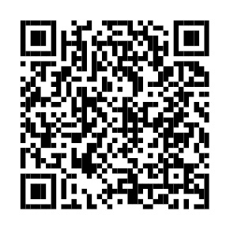

Kontakt & Einreichung:
Martin Hartmann (für Nationalpark Gesäuse)
m.hartmann@nationalpark-gesaeuse.at
+43 (0) 664 825 23 04

Angelika Stückler (für Nationalpark Kalkalpen)
https://www.kalkalpen.at/bewerbung

Fotos:
Rechtehinweis: Verwendung ausschließlich für Berichte im Zusammenhang mit dieser Presseinformation und unter Anführung der Bildrechte. Jede weitere Nutzung des Bildmaterials bedarf der Zustimmung der Nationalpark Gesäuse GmbH.

Vorschaubilder:
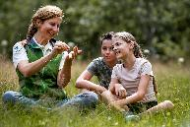

Das Aufgabenfeld der Ranger ist vielfältig © Stefan Leitner

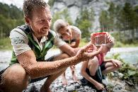

Das Aufgabenfeld der Ranger ist vielfältig © Stefan Leitner

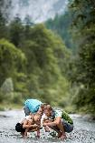

Das Aufgabenfeld der Ranger ist vielfältig © Stefan Leitner

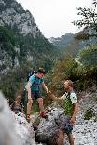

Das Aufgabenfeld der Ranger ist vielfältig © Stefan Leitner

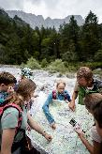

Das Aufgabenfeld der Ranger ist vielfältig © Stefan Leitner

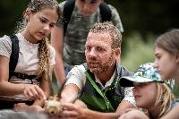

Das Aufgabenfeld der Ranger ist vielfältig © Stefan Leitner

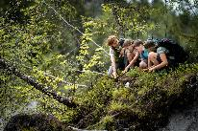

Das Aufgabenfeld der Ranger ist vielfältig © Stefan Leitner

